ГБОУ РМЭ «Октябрьская специальная (коррекционная) общеобразовательная школа-интернат для детей-сирот и детей, оставшихся без попечения родителей, с ограниченными возможностями здоровья VІІІ вида».

«Путешествие в страну здоровых человечков».
Открытое занятие по воспитательной работе.

Воспитатель
Флегентова Эльвира
Витальевна

2013г.

Ход занятия:
«Здравствуйте, дорогие ребята!». Сегодня мы с вами отправимся в путешествие, в которой вы бываете ежедневно, но частенько даже не замечаете, что гуляли по стране Здоровья. А начнём путешествие необычно, «ручейком». Давайте разучим девиз нашей команды:

Мы умеем думать,
Мы умеем рассуждать,
Что полезно для здоровья,
То и будем выбирать!
(Дети встают ручейком и двигаются под музыку). Вот наш «Ручеёк» добежал до первой станции. Давайте осмотримся – что вы видите?
- Станция хорошего настроения.
Корзину с шариками. Да, мы пришли на станцию хорошего настроения. А у нас с вами хорошее настроение? Тогда давайте улыбнемся! Ведь когда мы улыбаемся, нам легко и весело! На этой станции есть шарики с хорошим настроением и плохим. Красные – хорошее настроение, а черные шарики – плохое настроение. Покажи шарик с хорошим настроением? Покажи с плохим настроением? (дети выполняют задание). Ой, ребята, я нечаянно уронила корзинку, и шарики с настроениями перепутались. Разложите, пожалуйста, шарики с хорошим и плохим настроением по корзинам! (дети выполняют задание). Молодцы! Вы хорошо справились с заданием. Теперь у нас всегда будет хорошее настроение, и мы движемся дальше.
- Следующая станция «Чистюлькина».
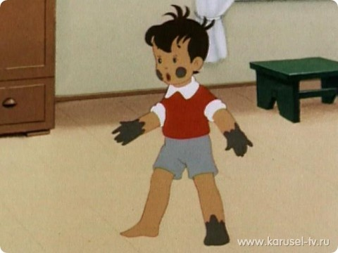
Ребята, посмотрите и скажите, из какой он сказки? Это мальчик из сказки Чуковского «Мойдодыр». Посмотрите на него, какой он? (грязный, неаккуратный). Да, правильно. Сейчас мы узнаем, какие вещи помогут Мойдодыру сделать мальчика чистым и опрятным. Из заданных рисунков нужно выбирать то, что поможет мальчику быть чистым. Каждый из детей подходит и выбирает предмет и скажет, для чего используют. Наташа, что ты выбрала? (зубную пасту). Что делают зубной пастой? (зубной пастой чистят зубы). Аналогичная работа проводится с остальными предметами.
Мойдодыр увидел, как хорошо вы знаете все вещи, без которых трудно быть всегда чистым и здоровым. Теперь наш мальчик стал чистым и опрятным (вывешивается рисунок). Итак, мы движемся дальше.

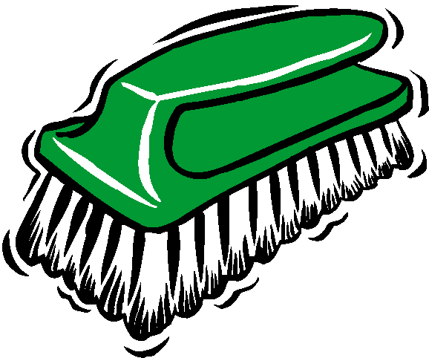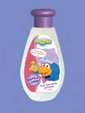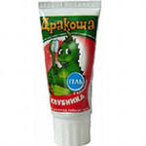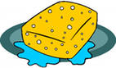

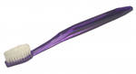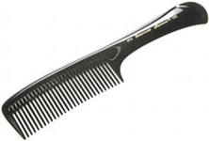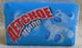
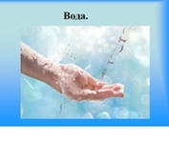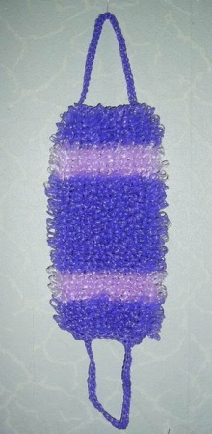

- Следующая станция «Вредные привычки».
Ребята, как вы думаете, а что такое вредные привычки? (ответы детей).
Игра. А сейчас мы и посмотрим, как Вы умеете их различать. Я предлагаю Вам поиграть в игру «Теремок». ( Выставляю на стол макет теремка). Я буду доставать из коробки различные привычки, а если Вы хотите, чтобы они у Вас жили, то протяните руки им навстречу, а если нет, то не открывайте теремок. Учитель достает игрушки и говорит от их лица, как они называются:
- Я лисичка - умытое личико.
- Я медведь, живу в лесу,
Палец свой всегда сосу.
- А я Петушок-Петушочек,
Всегда ношу чистый носовой платочек.
- А я зайчик - в носу ковыряйчик.
- А я мышка-норушка,
Вещи на место кладушка.
- А я волк- волчок,
Отгрызу свой ноготок.
- Я кот-котище,
Каждый день зубы чищу.
- А я корова - обзову любого.
- Я сова - говорю вежливые слова.
- Я лягушка - мокрые глаза, это значит,
Что я по любому поводу плачу.
- А я ежик молодой,
Мою руки перед едой.
- Я свинья хрю-хрю,
Я везде сорю.
(Плохие привычки убирают обратно в коробку, хорошие в теремок.) Объясняют выбор.
Молодцы, ребята, не надо дружить с плохими привычками, и повторять надо только хорошие.
Итак, что значит правильно соблюдать режим дня. Это…Так с чего же начинается наш день? Для чего мы делаем зарядку?
Во время зарядки кровь быстро движется по сосудам, она согревает наше тело, добирается до клеток головного мозга. Наши мускулы становятся крепче, а значит, и мы чувствуем себя здоровыми и сильными.
Физкультминутка:
Раз, два - мы считаем
И шагаем, и шагаем.
Три – четыре, три – четыре
Руки в стороны пошире.
А теперь все потянулись,
Оглянулись, улыбнулись.
Вместе дружно все присели,
Потом встали, полетели.

Чтоб здоровым, сильным быть

Со спортом мы должны дружить!
- Следующая станция «Советы».
Вам, мальчишки и девчонки приготовил я советы.
Если мой совет хороший,
Вы похлопайте в ладоши!
На неправильный совет
Говорите: нет, нет, нет!
Не грызите лист капустный,
Он совсем-совсем невкусный,
Лучше ешьте шоколад,
Вафли, сахар, мармелад.
Это правильный совет?
Нет, нет, нет, нет.
Навсегда запомните, милые друзья,
Не почистив зубы,
Спать идти нельзя.
Если мой совет хороший,
Вы похлопайте в ладоши.
Зубы вы почистите, и идите спать.
Захватите булочку сладкую в кровать.
Этот правильный совет?
Нет, нет, нет, нет.
- Станция «Приятного аппетита»
Мы поговорим о вредной и полезной пище. Нам нужно выбирать те продукты, которые едят в стране Здоровья.
Полезные продукты. Неполезные продукты.
Рыба. Чипсы.
Кефир. Торты.
Морковь. Шоколадны конфеты.
Молоко. Пепси.
Капуста. Кириешки.
Яблоки. Жирные мяса.
В стране здоровья едят только полезную пищу.
Итог путешествия.
Молодцы! Вот и подошло к концу наше путешествие. Ребята, вам понравилось наше путешествие? Что нового вы узнали? О чём нужно помнить, чтобы быть здоровым? Теперь вы знаете, что полезно для здоровья и будете беречь его. Желаю всем крепкого здоровья!

